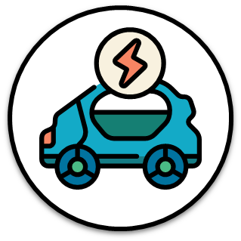
Liikkuminen
Miten voi vähentää luonnonvarojen ja energian kulutusta?

Ryhmän jäsenet: ______________________________________________________

Ryhmän ideat:

-

-

-

-

-

-

